

预算代码：361001

单位名称：秦皇岛市卫生健康委员会（本级）

二O二二年九月



**部门决算公开文本**

**2021年度**



目 录

第一部分 单位概况

一、单位职责

二、机构设置

第二部分 2021年度部门决算报表

第三部分 2021年部门决算情况说明

一、收入支出决算总体情况说明

二、收入决算情况说明

三、支出决算情况说明

四、财政拨款收入支出决算总体情况说明

五、一般公共预算“三公” 经费支出决算情况说明

六、预算绩效情况说明

七、机关运行经费情况

八、政府采购情况

九、国有资产占用情况

十、其他需要说明的情况

第四部分 名词解释



第一部分 单位概况

# 一、单位职责

1、组织拟订全市国民健康政策，拟订全市卫生健康事业发展政府规章草案，拟订全市卫生健康规划和政策措施，组织实施卫生健康行业有关标准和技术规范。统筹规划卫生健康资源配置，指导区域卫生健康规划编制和实施。制定并组织实施推进卫生健康基本公共服务均等化、普惠化、便捷化和公共资源向基层延伸等政策措施。

2、协调推进全市深化医药卫生体制改革，研究提出深化医药卫生体制改革政策、措施的建议。组织深化公立医院综合改革，推进管办分离，健全现代医院管理制度，制定并组织实施推动卫生健康公共服务提供主体多元化、提供方式多样化的政策措施，提出医疗服务和药品价格政策的建议。

3、制定并组织落实疾病预防控制规划、国家免疫规划以及危害人民健康公共卫生问题的干预措施。负责卫生应急工作，组织指导突发公共卫生事件的预防控制和各类突发公共事件的医疗卫生救援。负责法定传染病疫情信息上报,发布突发公共卫生事件应急处置信息。

4、组织拟订并协调落实应对人口老龄化政策措施，负责推进老年健康服务体系建设和医养结合工作。

5、组织实施国家基本药物政策和国家基本药物制度，开展药品使用监测、临床综合评价和短缺药品预警。参与拟订药品政府规章草案。组织开展食品安全风险监测和食品安全标准跟踪评价工作。

6、负责职责范围内的职业卫生、放射卫生、环境卫生、学校卫生、公共场所卫生、饮用水卫生等公共卫生的监督管理，负责传染病防治监督，健全卫生健康综合监督体系。牵头《烟草控制框架公约》履约工作。

7、制定医疗机构、医疗服务行业管理办法并监督实施，建立医疗服务评价和监督管理体系。会同有关部门组织实施卫生健康专业技术人员资格标准。制定并组织实施全市医疗服务规范、标准和卫生健康专业技术人员执业规则、服务规范。

8、负责计划生育管理和服务工作，开展人口监测预警，研究提出人口与家庭发展相关政策建议，指导落实计划生育政策。

9、拟订中医药事业中长期发展规划。负责中医、中西医结合医疗机构和其他医疗机构中医业务的指导与服务管理。负责中医药科研、人才培养和继续教育工作。

10、指导全市卫生健康工作，指导基层医疗卫生、妇幼健康服务体系和全科医生队伍建设。推进卫生健康科技创新发展。

11、负责市保健对象的医疗保健工作，负责重要会议与重大活动的医疗卫生保障工作。

12、指导市计划生育协会的业务工作。

13、落实行业主管部门的安全生产监管职责，各科室落实各自分管领域的安全生产监管职责。

14、完成市委、市政府交办的其他任务。

二、机构设置

从决算编报单位构成看，纳入2021年度本部门决算汇编范围的独立核算单位（以下简称“单位”）共1个，具体情况如下：

|  |  |  |  |
| --- | --- | --- | --- |
| **序号** | **单位名称** | **单位基本性质** | **经费形式** |
| 1 | 秦皇岛市卫生健康委员会（本级） | 行政单位 | 财政拨款 |
| 注：1、单位基本性质分为行政单位、参公事业单位、财政补助事业单位、经费自理事业单位四类。  2、经费形式分为财政拨款、财政性资金基本保证、财政性资金定额或定项补助、财政性资金零补助四类。 | | | |



第二部分 2021年度部门决算报表





















第三部分 2021年度部门决算情况说明

一、收入支出决算总体情况说明

本单位2021年度收、支总计（含结转和结余）4357.39万元。与2020年度决算相比，收支各减少456.90万元，降低9.5%，主要原因是减少了基层医疗卫生服务能力建设项目资金、中央省级公卫资金以及疫情防控专项项目资金等专项项目收支。

|  |
| --- |
|  |

二、收入决算情况说明

本单位2021年度收入合计3893.95万元，其中：财政拨款收入2923.22万元，占75.1%；事业收入0.00万元，占0.0%；经营收入0.00万元，占0.0%；其他收入970.73万元，占24.9%。

|  |
| --- |
|  |

三、支出决算情况说明

本单位2021年度支出合计4222.48万元，其中：基本支出1709.24万元，占40.5%；项目支出2513.25万元，占59.5%；经营支出0.00万元，占0.0%。

|  |
| --- |
|  |

四、财政拨款收入支出决算总体情况说明

**（一）财政拨款收支与2020年度决算对比情况**

本单位2021年度财政拨款本年收入2923.22万元,比2020年度减少1374.08万元，降低32.0%，主要原因是减少了基层医疗卫生服务能力建设项目资金、中央省级公卫资金以及疫情防控专项项目资金等收入；本年支出3349.56万元，比上年减少433.37万元，降低11.5%，主要原因是减少了基层医疗卫生服务能力建设项目资金、中央省级公卫资金以及疫情防控专项项目资金等支出。具体情况如下：

1.一般公共预算财政拨款本年收入2923.22万元，比上年减少1374.08万元，降低32.0%；主要原因是减少了基层医疗卫生服务能力建设项目资金、中央省级公卫资金以及疫情防控专项项目资金等收入；本年支出3349.56万元，比上年减少387.94万元，降低10.4%，主要原因是减少了基层医疗卫生服务能力建设项目资金、中央省级公卫资金以及疫情防控专项项目资金等支出。

2.政府性基金预算财政拨款本年收入0.00万元，与上年持平；本年支出0.00万元，比上年减少45.43万元，降低100.0%，主要原因是上年的政府性基金项目助老健康御险在本年调整为一般公共预算财政拨款项目。

3.国有资本经营预算财政拨款本年收入0.00万元，与上年持平；本年支出0.00万元，与上年持平。

|  |
| --- |
|  |

**（二）财政拨款收支与年初预算数对比情况**

本单位2021年度财政拨款本年收入2923.22万元，完成年初预算的43.1%,比年初预算减少3858.81万元，决算数小于预算数主要原因是预算含对下补助资金，在年度中已将该部分资金下达到各项目承担县，而本级决算中不包含已下达到各项目承担县的资金；本年支出3349.56万元，完成年初预算的49.4%,比年初预算减少3432.47万元，决算数小于预算数主要原因是预算含对下补助资金，在年度中已将该部分资金下达到各项目承担县，而本级决算中不包含已下达到各项目承担县的资金。具体情况如下：

1.一般公共预算财政拨款本年收入完成年初预算43.1%，比年初预算减少3858.81万元，主要是预算含对下补助资金，在年度中已将该部分资金下达到各项目承担县，而本级决算中不包含已下达到各项目承担县的资金；本年支出完成年初预算49.4%，比年初预算减少3432.47万元，主要是预算含对下补助资金，在年度中已将该部分资金下达到各项目承担县，而本级决算中不包含已下达到各项目承担县的资金。

2.政府性基金预算财政拨款本年收入0.00万元，与预算持平；本年支出0.00万元，与预算持平。

3.国有资本经营预算财政拨款本年收入0.00万元，与预算持平；本年支出0.00万元，与预算持平。

|  |
| --- |
|  |

1. **财政拨款支出决算结构情况。**

2021年度财政拨款支出3349.56万元，主要用于以下方面。

一般公共服务（类）支出10.00万元，占0.3%，主要用于疑难信访问题支出；社会保障和就业（类）支出255.65万元，占7.6%,主要用于行政事业单位养老、待遇差、死亡抚恤等支出；卫生健康（类）支出3001.88万元，占89.6%，主要用于卫生健康管理事务、公共卫生、中医药、计划生育等支出；住房保障（类）支出82.02万元，占2.4%，主要用于住房公积金支出。

**（四）一般公共预算基本支出决算情况说明**

2021年度财政拨款基本支出1709.24万元，其中：

人员经费1603.79万元，主要包括基本工资、津贴补贴、奖金、绩效工资、机关事业单位基本养老保险缴费、职工基本医疗保险缴费、公务员医疗补助缴费、住房公积金、其他社会保障缴费、离休费、退休费、生活补助、其他对个人和家庭的补助支出；

公用经费105.44万元，主要包括办公费、邮电费、取暖费、差旅费、维修（护）费、培训费、公务接待费、劳务费、工会经费、福利费、公务用车运行维护费、其他交通费用、其他商品和服务支出、办公设备购置。

五、一般公共预算“三公”经费支出决算情况说明

**（一）“三公”经费财政拨款支出决算总体情况说明**

本单位2021年度“三公”经费财政拨款支出预算为16.51万元，支出决算为10.77万元，完成预算的65.2%,较预算减少5.74万元，降低34.8%，主要是认真贯彻落实中央八项规定精神和厉行节约要求，从严控制公务接待经费开支，全年实际支出比预算有所节约；较2020年度决算增加1.87万元，增长21.0%，主要是增加了创卫办公务用车运行维护费。2021年创建全国卫生城市验收，去县区督导检查的次数增加，导致公务用车运行维护费用增加。

**（二）“三公”经费财政拨款支出决算具体情况说明**

**1.因公出国（境）费支出情况。**本单位2021年度因公出国（境）费支出预算为0.00万元，支出决算0.00万元。其中因公出国（境）团组0个、共0人、参加其他单位组织的因公出国（境）团组0个、共0人**/**无本单位组织的出国（境）团组。因公出国（境）费支出较预算持平；较上年持平。

**2.公务用车购置及运行维护费支出情况。**本单位2021年度公务用车购置及运行维护费预算为13.67万元，支出决算10.72万元，完成预算的78.4%。较预算减少2.95万元，降低21.6%,主要是认真贯彻落实中央八项规定精神和厉行节约要求，从严控制公务接待经费开支，全年实际支出比预算有所节约；较上年增加1.91万元，增长21.7%,主要是增加了创卫办公务用车运行维护费。2021年创建全国卫生城市验收，去县区督导检查的次数增加，导致公务用车运行维护费用增加。其中：

**公务用车购置费支出0.00万元：**本单位2021年度公务用车购置量0辆，发生“公务用车购置”经费支出0.00万元。公务用车购置费支出较预算持平；较上年持平。

**公务用车运行维护费支出10.72万元：**本单位2021年度单位公务用车保有量4辆。公车运行维护费支出较预算减少2.95万元，降低21.6%,主要是认真贯彻落实中央八项规定精神和厉行节约要求，从严控制公务接待经费开支，全年实际支出比预算有所节约；较上年增加1.91万元，增长21.7%，主要是增加了创卫办公务用车运行维护费。2021年创建全国卫生城市验收，去县区督导检查的次数增加，导致公务用车运行维护费用增加。

**3.公务接待费支出情况。**本单位2021年度公务接待费支出预算为2.84万元，支出决算0.05万元，完成预算的1.8%。本年度共发生公务接待2批次、10人次。公务接待费支出较预算减少2.79万元，降低98.2%,主要是认真贯彻落实中央八项规定精神和厉行节约要求，从严控制公务接待经费开支，全年实际支出比预算有所节约；较上年减少0.04万元，降低45.9%,主要是认真贯彻落实中央八项规定精神和厉行节约要求，从严控制公务接待经费开支，全年实际支出比预算有所节约。

六、预算绩效情况说明

**（一）预算绩效管理工作开展情况**

根据预算绩效管理要求，本单位组织对2021年度一般公共预算项目支出全面开展绩效自评，其中，二级项目42个，共涉及资金78978万元，占一般公共预算项目支出总额的100%。组织对2021年度0个政府性基金预算项目支出开展绩效自评，共涉及资金0万元，占政府性基金预算项目支出总额的0%。

|  |  |  |  |
| --- | --- | --- | --- |
| 序号 | 项目名称 | 自评得分 | 自评结果 |
| 1 | 出生人口性别比 | 100 | 优 |
| 2 | 创建全国卫生城市工作经费 | 100 | 优 |
| 3 | 公立医院绩效考核奖补资金 | 98 | 优 |
| 4 | 疾病预防控制 | 100 | 优 |
| 5 | 计划生育救助公益金 | 100 | 优 |
| 6 | 敬老爱老经费 | 100 | 优 |
| 7 | 人才培养补助资金 | 100 | 优 |
| 8 | 上缴结余结转资金-卫健委北戴河健康中心人防异地建设费 | 100 | 优 |
| 9 | 上年结转-市卫健委申请拨付2019年护士考试费 | 100 | 优 |
| 10 | 事转企待遇差 | 100 | 优 |
| 11 | 卫生、计生、爱国、健康、中医、精神卫生、基本公卫、医改、保健工作经费 | 98 | 优 |
| 12 | 一次性抚恤金 | 100 | 优 |
| 13 | 医改专项资金 | 98 | 优 |
| 14 | 医师资格考试工作经费 | 100 | 优 |
| 15 | 疫情防控资金-卫健委疫情防控隔离点视频监控接入费用 | 100 | 优 |
| 16 | 疫情防控资金-支付援助石家庄、邢台疫情防控义务人员集中休养费用 | 100 | 优 |
| 17 | 重点学科发展资金（含中医重点专科建设） | 100 | 优 |
| 18 | 助老健康御险 | 100 | 优 |
| 19 | 总预备费-解决特殊疑难信访问题市级补助资金 | 100 | 优 |
| 20 | 上缴结余结转资金-2020年省级公共卫生服务补助资金（第二批）（儿童营养包） | 100 | 优 |
| 21 | 上缴结余结转资金-提前下达2020年省级公共卫生服务补助资金预算指标（儿童营养包） | 100 | 优 |
| 22 | 上缴结余结转资金-下达2020年中央基本公共卫生服务补助结算资金（非直达资金） | 100 | 优 |
| 23 | 上缴结余结转资金-下达2020年重大传染病防控经费预算 | 100 | 优 |
| 24 | 省级计划生育服务补助资金 | 100 | 优 |
| 25 | 提前下达2021年中央基本公共卫生服务补助资金 | 100 | 优 |
| 26 | 下达2021年省级公共卫生服务补助资金预算指标 | 100 | 优 |
| 27 | 下达2021年医疗服务与保障能力提升[卫生健康人才培养]补助资金 | 100 | 优 |
| 28 | 下达2021年中央基本公共卫生服务补助资金[第二批] | 100 | 优 |
| 29 | 下达2021年中央计划生育转移支付资金第二批 | 100 | 优 |
| 30 | 下达中央2021年医疗服务与保障能力提升[医疗卫生机构能力建设]补助资金 | 100 | 优 |
| 31 | 中央医疗服务与保障能力提升(中医药事业传承与发展部分)补助资金 | 100 | 优 |
| 32 | 关于提前下达中央2021年医疗服务和保障能力提升（公立医院综合改革）补助资金的通知 | 98 | 优 |
| 33 | 提前下达2021年中央财政医疗救助补助资金预算指标的通知 | 100 | 优 |
| 34 | 下达2021年中央财政医疗救助补助资金（疾病应急救助资金部分）预算指标 | 100 | 优 |
| 35 | 下达2021年中央基本公共卫生服务补助资金[第二批]直接列支20 | 100 | 优 |
| 36 | 上缴结余结转资金-拨付2020年中央新冠肺炎疫情防控补助结算资金[第二批] | 100 | 优 |
| 37 | 疫情防控资金-疫情防控办工作经费 | 100 | 优 |
| 38 | 疫情防控资金-电视台疫情防控安防专题片制作经费 | 100 | 优 |
| 39 | 下达2020年新冠肺炎患者救治费用省级结算资金 | 100 | 优 |
| 40 | 下达省级财政2021年2月6日-6月30日新冠病毒疫苗及接种费用补助资金 | 100 | 优 |
| 41 | 下达2021年新冠病毒疫苗及接种费用中央财政补助资金 | 100 | 优 |
| 42 | 下达2021年省级卫生健康人才队伍建设经费 | 100 | 优 |

**（二）部门决算中项目绩效自评结果**

本单位在今年单位决算公开中反映医改专项资金项目绩效自评结果。

医改专项资金项目自评综述：根据年初设定的绩效目标，医改专项资金项目绩效自评得分为98分（绩效自评表附后）。全年预算数为1297万元，执行数为1297万元，完成预算的100%。项目绩效目标完成情况：通过项目实施，完成了年初设定的各项绩效目标，完成了9所公立医院的院长年薪发放和药品零差率的补助等，未发现问题。下一步改进措施：加强年初预算绩效指标编制工作，争取做到完整、全面、科学、细化、量化，做到可评价、可考核，进一步完善以后年度的资金使用，使其实现效益最大化。

医改专项资金项目绩效自评综述：按照市财政局《秦皇岛市市级部门预算项目绩效自评管理办法的通知》要求，我单位组织相关科室人员，对医改专项资金项目开展了绩效自评工作，对相关评价内容进行研究分析，执行优。

附项目支出绩效自评表

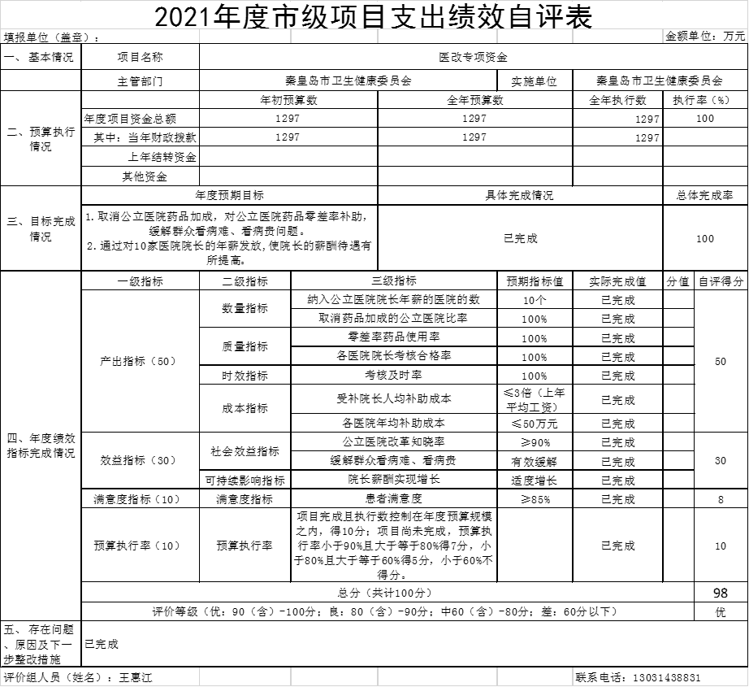

**（三）部门评价项目绩效评价结果**

**无。**

七、机关运行经费情况

本单位2021年度机关运行经费支出105.44万元，比2020年度减少17.72万元，降低14.4%。主要原因是认真贯彻落实中央八项规定精神和厉行节约要求，从严控制经费开支，全年实际支出有所节约。

八、政府采购情况

本单位2021年度政府采购支出总额3464.27万元，从采购类型来看，政府采购货物支出3266.30万元、政府采购工程支出0.00万元、政府采购服务支出197.97万元。授予中小企业合同金额3464.27万元，占政府采购支出总额的100.0%，其中授予小微企业合同金额128.10万元，占政府采购支出总额的3.7%。

九、国有资产占用情况

截至2021年12月31日，本单位共有车辆4辆，较上年持平。其中，副部（省）级及以上领导用车0辆，主要领导干部用车0辆，机要通信用车3辆，应急保障用车0辆，执法执勤用车0辆，特种专业技术用车0辆，离退休干部用车0辆，其他用车1辆。其他用车主要是生活保障用车。

单位价值50万元以上通用设备0台（套），较上年持平；单位价值100万元以上专用设备1台（套）,较上年增加 1套，主要是新购入职业病诊断设备一套。

十、其他需要说明的情况

1.本单位2021年度政府性基金预算财政拨款无收支及结转结余情况, 故公开08表以空表列示; 国有资本经营预算经费无收支及结转结余情况, 故公开09表以空表列示。

2.由于决算公开表格中金额数值应当保留两位小数，公开数据为四舍五入计算结果，个别数据合计项与分项之和存在小数点后差额，特此说明。



第四部分 相关名词解释

**（一）财政拨款收入：**本年度从本级财政部门取得的财政拨款，包括一般公共预算财政拨款和政府性基金预算财政拨款。

**（二）事业收入：**指事业单位开展专业业务活动及辅助活动所取得的收入。

**（三）其他收入：**指除上述“财政拨款收入”“事业收入”“经营收入”等以外的收入。

**（四）用事业基金弥补收支差额：**指事业单位在用当年的“财政拨款收入”“财政拨款结转和结余资金”“事业收入”“经营收入”“其他收入”不足以安排当年支出的情况下，使用以前年度积累的事业基金（事业单位当年收支相抵后按国家规定提取、用于弥补以后年度收支差额的基金）弥补本年度收支缺口的资金。

**（五）年初结转和结余：**指以前年度尚未完成、结转到本年仍按原规定用途继续使用的资金，或项目已完成等产生的结余资金。

**（六）结余分配：**指事业单位按照事业单位会计制度的规定从非财政补助结余中分配的事业基金和职工福利基金等。

**（七）年末结转和结余：**指单位按有关规定结转到下年或以后年度继续使用的资金，或项目已完成等产生的结余资金。

**（八）基本支出：**填列单位为保障机构正常运转、完成日常工作任务而发生的各项支出。

**（九）项目支出：**填列单位为完成特定的行政工作任务或事业发展目标，在基本支出之外发生的各项支出

**（十）基本建设支出：**填列由本级发展与改革部门集中安排的用于购置固定资产、战略性和应急性储备、土地和无形资产，以及购建基础设施、大型修缮所发生的一般公共预算财政拨款支出，不包括政府性基金、财政专户管理资金以及各类拼盘自筹资金等。

**（十一）其他资本性支出：**填列由各级非发展与改革部门集中安排的用于购置固定资产、战备性和应急性储备、土地和无形资产，以及购建基础设施、大型修缮和财政支持企业更新改造所发生的支出。

**（十二）“三公”经费：**指部门用财政拨款安排的因公出国（境）费、公务用车购置及运行费和公务接待费。其中，因公出国（境）费反映单位公务出国（境）的国际旅费、国外城市间交通费、住宿费、伙食费、培训费、公杂费等支出；公务用车购置及运行费反映单位公务用车购置支出（含车辆购置税、牌照费）及按规定保留的公务用车燃料费、维修费、过桥过路费、保险费、安全奖励费用等支出；公务接待费反映单位按规定开支的各类公务接待（含外宾接待）支出。

**（十三）其他交通费用：**填列单位除公务用车运行维护费以外的其他交通费用。如公务交通补贴、租车费用、出租车费用，飞机、船舶等燃料费、维修费、保险费等。

**（十四）公务用车购置：**填列单位公务用车车辆购置支出（含车辆购置税、牌照费）。

**（十五）其他交通工具购置：**填列单位除公务用车外的其他各类交通工具（如船舶、飞机等）购置支出（含车辆购置税、牌照费）。

**（十六）机关运行经费：**指为保障行政单位（包括参照公务员法管理的事业单位）运行用于购买货物和服务的各项资金，包括办公及印刷费、邮电费、差旅费、会议费、福利费、日常维修费、专用材料以及一般设备购置费、办公用房水电费、办公用房取暖费、办公用房物业管理费、公务用车运行维护费以及其他费用。

**（十七）经费形式:**按照经费来源，可分为财政拨款、财政性资金基本保证、财政性资金定额或定项补助、财政性资金零补助四类。